МКОУ «Иммунная ООШ»
Отчёт
о результатах проведения межведомственной комплексной оперативно-профилактической операции
«Дети России».
за 2019 учебный год
Форма мероприятия | Количество мероприятий | Охват участников, возраст:5-9 кл.,
Лекции | 2 | 7-9,  14 чел.
Беседы | 3 | 6-9  17 чел.
Иные мероприятия профилактической направленности | Книжная выставка  Совещание с кл./рук.  Литературный конкурс  Акция «Твой выбор»  Родительские уроки  Видеолекторий  Проведение социологического опроса  Выпуск бюллетеня антинаркотической направленности  Ролевая игра с предполагаемыми ситуациями  Диспут (обзор прессы, доклады учащихся по наркоситуации) | 4-7 (24 чел.)  1-4 (41 чел.)  6-9 (17 чел.)  8-9 (14 чел.)  6-9 (17 чел.)  6-9 (17 чел.)  8-9 (7 чел.)
В МКОУ «Иммунная основная общеобразовательная школа» в период с 22-26 апреля проходила межведомственной оперативно - профилактической операции «Дети России».
Цели операции:
- профилактика правонарушений в сфере незаконного потребления и распространения наркотических средств, психотропных и сильнодействующих веществ среди несовершеннолетних;
- профилактика наркомании в детской и подростковой среде;
- участие в рейдах по неблагополучным семьям.
В рамках операции были проведены межведомственные мероприятия:
- Для учащихся 5-9 классов майором полиции, старшим инспектором ПДН Янибековым Д.Н. была проведена беседа по теме «Опасные заблуждения или что мы думаем о наркотиках», целью которой являлось воспитание жесткого неприятия по отношениям к наркотикам, формирование здорового образа жизни.

Согласно утвержденного плана в нашей школе по единому плану прошла антинаркотическая акция «Твой выбор». В этот день с утра была объявлена общешкольная линейка в фойе школы, где выступила директор школы Янмурзаева Г.Х., с литературно-художественной композицией выступили учащиеся школы на тему: "Мир без наркотиков».
Первым уроком классные руководители 1 – 9 классов провели классные часы по пропаганде здорового образа жизни, воспитанию и формированию культуры здоровья, предупреждению распространения наркомании среди учащихся.
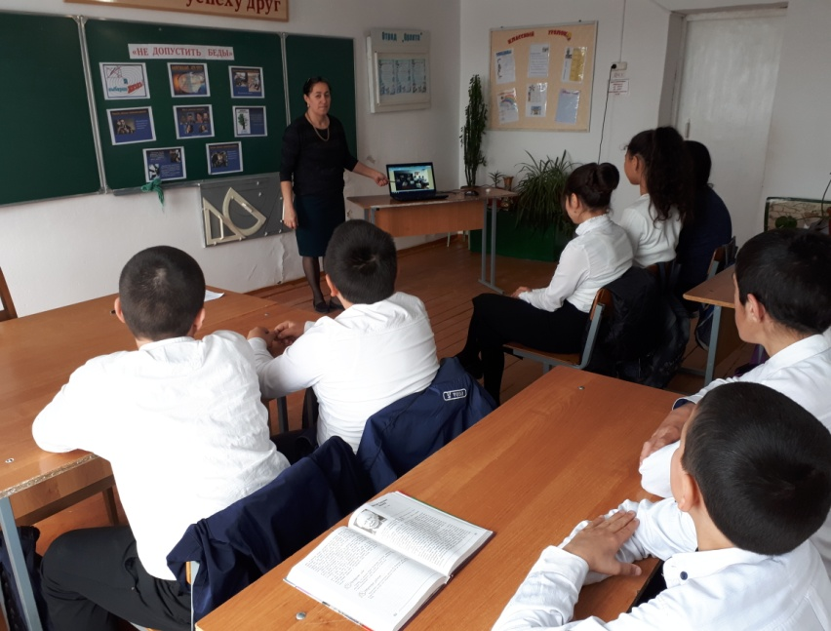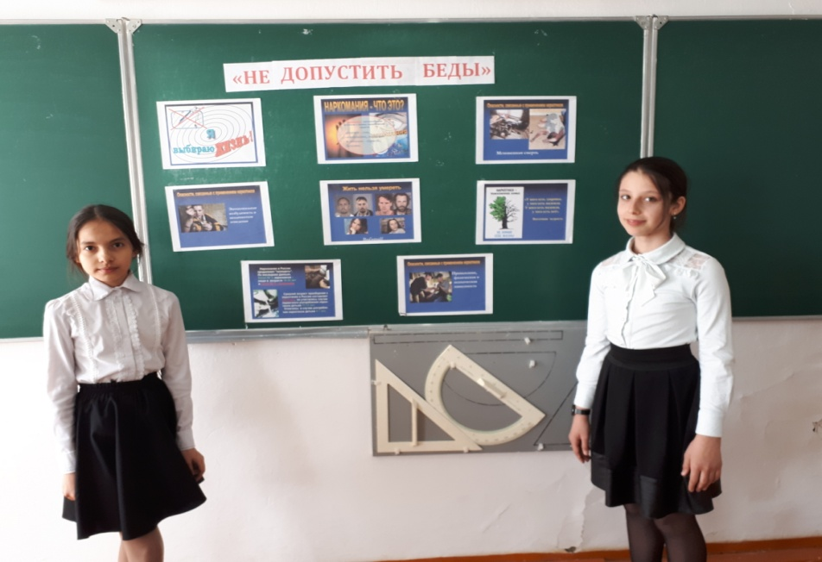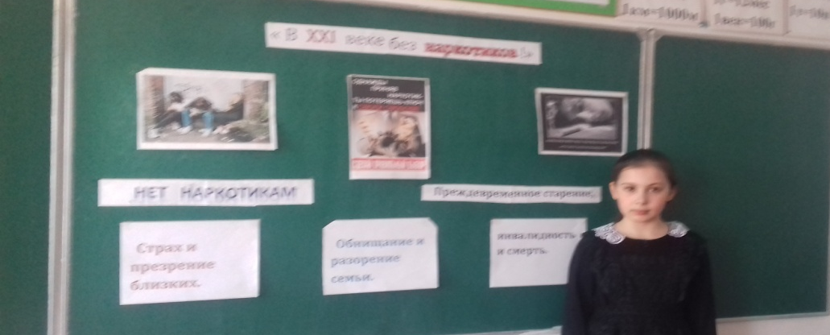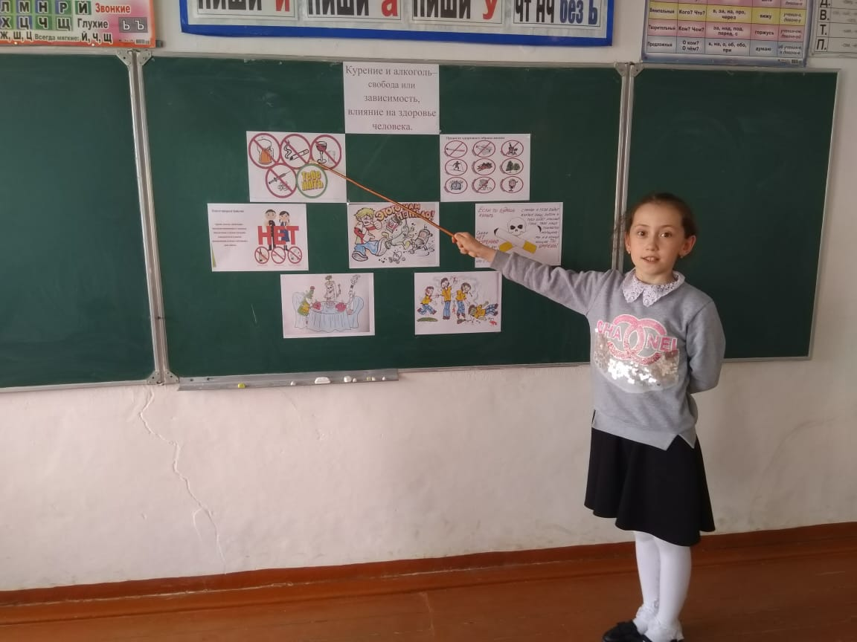
С учащимися 8-9 классов было проведено анонимное анкетирование «Наркотики и подросток».

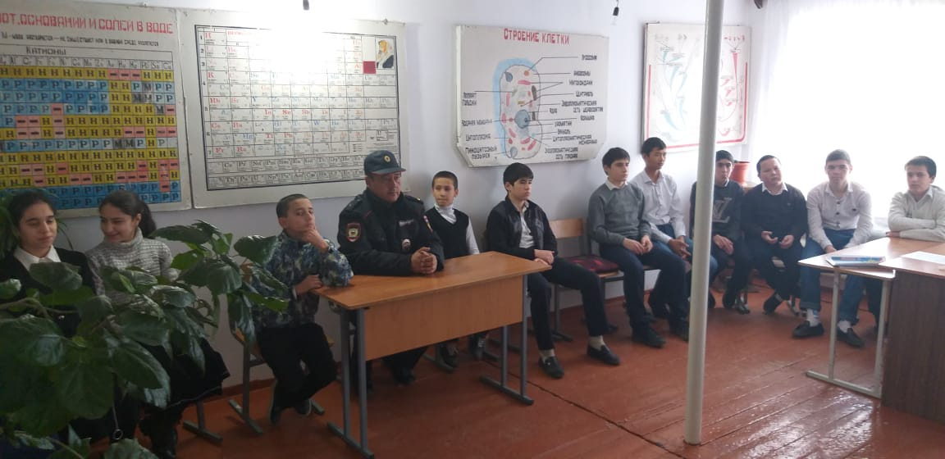

В школе прошли «Родительские уроки» с родителями учащихся 8-9 классов по теме « Как оградить наших детей от пагубных привычек»». По тематике родительского собрания выступали социальный педагог. Она рассказала о том, что проблемы сохранения здоровья обучающихся и привития им навыков здорового образа жизни сегодня очень актуальны. Эти проблемы уже вышли из разряда педагогических и обрели социальное значение. Именно в семье закладываются основы многообразных отношений к себе и своему здоровью, к здоровью близких, к людям, к труду, к природе. Ребенку нужна помощь взрослых, чтобы сформировать навыки, необходимые для организации своей жизни в будущем. Далее состоялся просмотр фильма «Наркомания». Затем выступила и показала слайдовую презентацию «Наркотики – дело не личное» организатор школы. В конце мероприятия библиотекарь провела закрепляющую озвученный материал игру.
С обучающимися начальных классов проведены конкурсы рисунков «В XX веке без наркотиков», «Здоровье важнее всего»; викторины «Что такое хорошо, что такое плохо» и т.д.
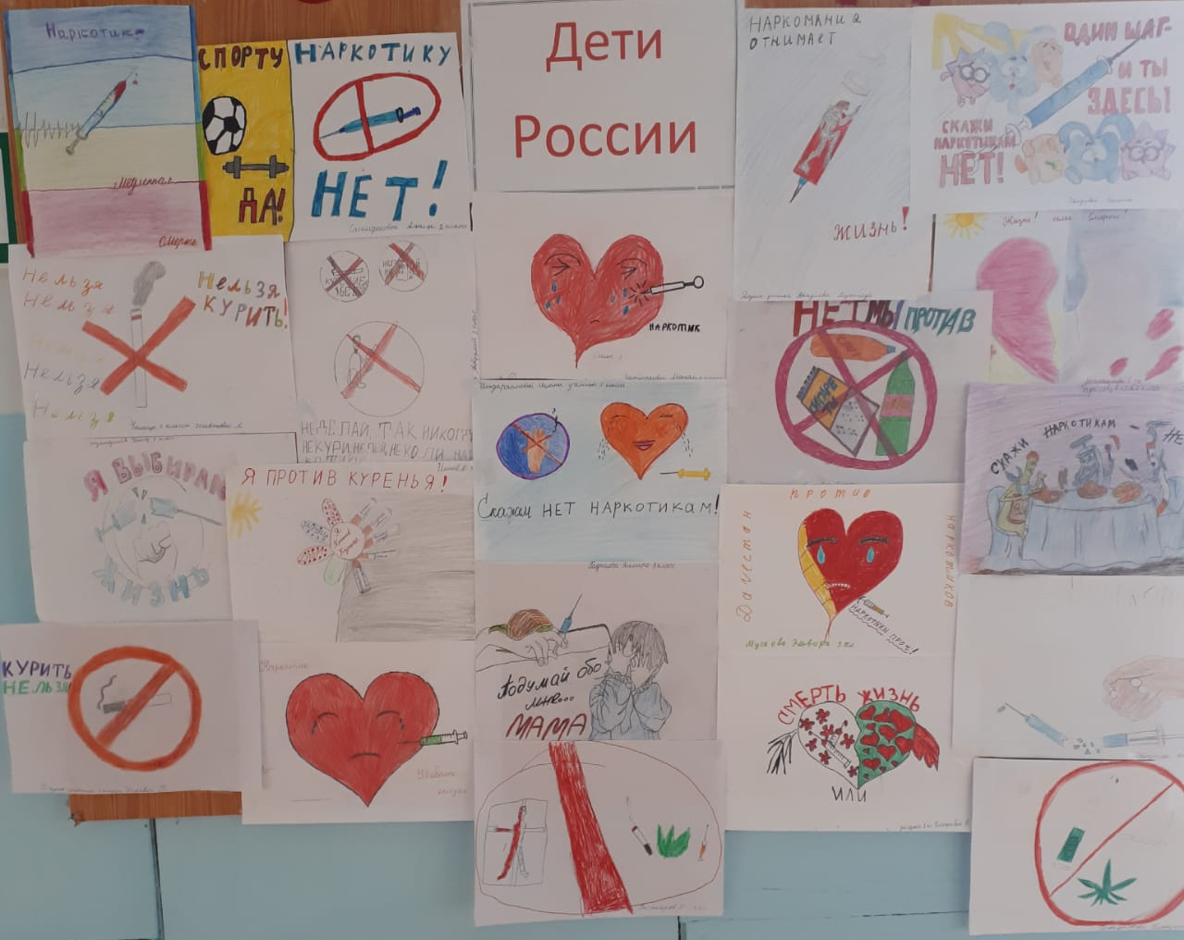
С обучающимися старших классов просмотрены и обсуждены видео презентации, фильмы «Наркотикам «нет!», видеосюжеты о последствиях употребления наркотиков.

Спортивные праздники совместно с родителями для 4-9 классов под девизом «Спорту - Да, наркотикам - Нет!»;
